Приложение 1
к решению Совета депутатов муниципального округа Царицыно
от 19.05.2021 года №ЦА-01-05-07/04
ПОЛОЖЕНИЕ О ПОЧЕТНОЙ ГРАМОТЕ
МУНИЦИПАЛЬНОГО ОКРУГА ЦАРИЦЫНО
В ГОРОДЕ МОСКВЕ
Положением о Почетной грамоте муниципального округа Царицыно в городе Москве определяется порядок представления к награждению
и порядок награждения Почетной грамотой муниципального округа Царицыно в городе Москве (далее - Почетная грамота) физических и юридических лиц.
1. Общие положения
1.1. Почетная грамота является формой поощрения муниципального округа Царицыно в городе Москве (далее - муниципальный округ Царицыно).
К Почетной грамоте прилагается нагрудный знак.
1.2. Почетной грамотой могут награждаться физические и юридические лица, резиденты и нерезиденты Российской Федерации.
1.3. Основаниями для награждения Почетной грамотой являются:
1.3.1. Для юридических лиц – резидентов Российской Федерации:
а) активное участие в благотворительной деятельности на территории муниципального округа Царицыно;
б) достижения:
- в развитии местного самоуправления муниципального округа Царицыно;
- в области патриотического и молодежного движения;
- в области спортивной, культурной и творческой деятельности;
- в области охраны окружающей среды;
в) вклад в развитие местных традиций и обрядов.
1.3.2. Для юридических лиц – нерезидентов Российской Федерации:
а) активное участие в благотворительной деятельности на территории муниципального округа Царицыно.
1.3.3. Для физических лиц – резидентов Российской Федерации:
а) высокие результаты трудовой деятельности (при наличии непрерывного трудового стажа не менее 15 лет) в области экономики, науки, культуры, просвещения, социальной защиты и охраны здоровья населения, связанные с улучшением уровня жизни жителей муниципального округа Царицыно, в том числе вклад в развитие и совершенствование нормативной правовой базы муниципального округа Царицыно;
б) активное участие в благотворительной деятельности на территории муниципального округа Царицыно;
в) достижения:
- в развитии местного самоуправления муниципального округа Царицыно;
- в области патриотического и молодежного движения;

- в области спортивной, культурной и творческой деятельности;
- в области охраны окружающей среды;
г) вклад в развитие местных традиций и обрядов.
1.3.4. Для физических лиц – нерезидентов Российской Федерации:
а) активное участие в благотворительной деятельности на территории муниципального округа Царицыно;
б) эффективное международное взаимодействие и сотрудничество с органами местного самоуправления муниципального округа Царицыно (применяется в том числе в отношении должностных лиц иностранных государств).
1.4. Награждение Почетной грамотой может быть приурочено к праздникам и памятным дням, юбилейным и другим датам. При этом наличие оснований для награждения, указанных в пункте 1.3 настоящего Положения, является обязательным.
1.5. Порядок изготовления и хранения бланков Почетной грамоты и нагрудного знака к Почетной грамоте устанавливается постановлением аппарата Совета депутатов муниципального округа Царицыно в соответствии с действующим законодательством.
2. Порядок представления к награждению и награждение
Почетной грамотой муниципального округа Царицыно
физических и юридических лиц
2.1. В целях выдвижения кандидатуры физического или юридического лица для награждения Почетной грамотой на имя главы муниципального округа Царицыно подается письменное обращение в произвольной форме.
К обращению прикладывается представление (ходатайство) установленной формы (приложение 1 к настоящему положению). К обращению могут прилагаться и иные материалы, характеризующие заслуги кандидата.
2.2. Выдвижение кандидатуры физического или юридического лица для награждения Почетной грамотой может быть принято главой муниципального округа Царицыно единолично.
2.3. Обращение на имя главы муниципального округа Царицыно
о награждении Почетной грамотой может быть подписано группой депутатов (не менее трех) Совета депутатов муниципального округа Царицыно, главой управы района Царицыно, руководителями юридических лиц, независимо от их организационно-правовых форм и форм собственности, а также различными общественными организациями и объединениями, осуществляющими свою деятельность на территории муниципального округа Царицыно. Обращение, поступившее от организации, должно быть подписано руководителем (уполномоченным представителем) на официальном бланке (при наличии) и заверено печатью организации (при наличии).
2.4. С инициативой о награждении Почетной грамотой может выступить инициативная группа жителей муниципального округа Царицыно, обладающих избирательным правом, численностью не менее 30 человек, зарегистрированных по месту жительства в районе Царицыно в разных домах (от одного дома не более одного человека).

2.5. Инициативная группа прикладывает к обращению подписной лист (приложение 2 к настоящему положению). При подписании обращения необходимо указать фамилию, имя, отчество, дату рождения, адрес регистрации гражданина Российской Федерации по месту жительства в районе Царицыно и номер контактного телефона каждого подписанта. Аппарат Совета депутатов муниципального округа Царицыно вправе запрашивать предъявление паспорта члена инициативной группы в целях подтверждения личности и адреса регистрации гражданина Российской Федерации по месту жительства в районе Царицыно. В обращении необходимо указать уполномоченное лицо, в адрес которого будет направлена информация об итогах рассмотрения обращения. Совет депутатов муниципального округа Царицыно может пригласить физическое лицо и (или) уполномоченного представителя юридического лица, представляемого к награждению, на заседание Совета депутатов муниципального округа Царицыно, где рассматривается вопрос о награждении указанного кандидата.
2.6. По поручению главы муниципального округа Царицыно аппарат Совета депутатов муниципального округа Царицыно проводит проверку оформления документов, их полноту и подлинность, имеет право направить запросы в правоохранительные органы на предмет наличия неснятой и (или) непогашенной судимости или привлечения к административной ответственности кандидатов, предлагаемых к награждению Почетной грамотой, а также готовит в письменном виде главе муниципального округа Царицыно справку по результатам проверки по каждой кандидатуре.
2.7. В награждении Почетной грамотой может быть отказано в случаях:
- отсутствия оснований, указанных в пункте 1.3 настоящего Положения;
- предоставления неполного комплекта документов, установленных настоящим Положением;
- установления недостоверной информации в представленных документах;
- наличия у представляемого к награждению гражданина неснятой или непогашенной судимости;
- наличия у представляемого к награждению гражданина неснятой административной ответственности.
2.8. Глава муниципального округа Царицыно после проверки вправе включить данный вопрос в повестку дня ближайшего заседания Совета депутатов.
2.9. Награждение физического или юридического лица Почетной грамотой оформляется соответствующим решением Совета депутатов. Решение принимается большинством голосов от установленной численности депутатов Совета депутатов. Решение Совета депутатов об отказе в награждении должно содержать причину такого отказа. В случае отклонения Советом депутатов кандидатуры к награждению Почетной грамотой инициатору обращения направляется письменное уведомление.
2.10. Повторные ходатайства о награждении Почетной грамотой лица или организации, в отношении которых ранее было принято отрицательное решение, могут рассматриваться только в случае изменения обстоятельств и

мотивов вносимых предложений, но не ранее чем через год после принятия отрицательного решения.
2.11. На бланке Почетной грамоты указывается фамилия, имя, отчество награждаемого (его должность и иные данные, если это необходимо), приводится формулировка заслуг награжденного, приведенная в решении Совета депутатов, дата и номер решения Совета депутатов о награждении. Почетная грамота подписывается главой муниципального округа Царицыно.
2.12. Награждение Почетной грамотой осуществляется в торжественной обстановке главой муниципального округа Царицыно или другим должностным лицом по его поручению.
2.13. Информация о награждении Почетной грамотой публикуется на официальном сайте муниципального округа Царицыно www.mcaricino.ru.
2.14. Почетная грамота оформляется аппаратом Совета депутатов муниципального округа Царицыно в течение 15 рабочих дней со дня принятия решения Совета депутатов о награждении Почетной грамотой.
3. Заключительные положения
3.1. Ежегодно Почетной грамотой могут награждаться не более 10 физических и юридических лиц.
3.2. Глава муниципального округа Царицыно, депутаты Совета депутатов муниципального округа Царицыно могут быть представлены к награждению Почетной грамотой не ранее чем через год после истечения срока своих полномочий.
3.3. Повторное награждение физических или юридических лиц Почетной грамотой допускается за иные заслуги и достижения не ранее, чем через пять лет после предыдущего награждения.
3.4. Журнал учёта награжденных физических и юридических лиц Почетной грамотой ведется аппаратом Совета депутатов муниципального округа Царицыно.
3.5. Положение о Почетной грамоте хранится в установленном порядке на бумажных и электронных носителях в архиве аппарата Совета депутатов муниципального округа Царицыно и доступно для ознакомления всем заинтересованным лицам.
3.6. В случае утраты Почетной грамоты и (или) нагрудного знака к Почетной грамоте дубликат не выдается. На основании заявления, поданного в Совет депутатов муниципального округа Царицыно, в течение семи рабочих дней со дня подачи заявления награжденному (физическому лицу или уполномоченному представителю юридического лица) выдается копия решения Совета депутатов муниципального округа Царицыно о награждении.

Приложение 1
к Положению о Почетной грамоте муниципального округа Царицыно в городе Москве
Форма
бланка представления (ходатайства) о награждении Почетной грамотой
муниципального округа Царицыно в городе Москве
1. Фамилия, имя, отчество (для физических лиц), наименование юридического лица с указанием организационно-правовой формы.
2. Место работы, занимаемая должность / род занятий (с точным наименованием организации) (для физических лиц).
3. Пол (для физических лиц).
4. Дата рождения (для физических лиц).
5. Место рождения (республика, край, область, округ, город, район, поселок, село, деревня) (для физических лиц).
6. Образование, ученая степень, ученое звание, непрерывный трудовой стаж (для физических лиц).
7. Какими государственными, ведомственными, муниципальными, профессиональными наградами награжден(а,о), даты награждений.
8. Адрес регистрации гражданина Российской Федерации по месту жительства, контактный телефон (для физических лиц), местонахождение, контактный телефон (для юридических лиц).
9. Характеристика с указанием конкретных заслуг и достижений лица, представляемого к награждению Почетной грамотой муниципального округа Царицыно в городе Москве.
10. Кандидатура Ф.И.О. или наименование юридического лица представляется к награждению Почетной грамотой муниципального округа Царицыно в городе Москве.
указываются сведения об инициаторе (ах) предложения: (полное наименование организации/органа исполнительной власти/ Ф.И.О. депутатов Совета депутатов/ Ф.И.О. уполномоченного представителя инициативной группы жителей с адресом регистрации гражданина Российской Федерации по месту жительства и номера контактного телефона)

М.П. (подпись) (Ф.И.О.) (число)

Приложение 2
к Положению о Почетной грамоте муниципального округа Царицыно в городе Москве
Форма
подписного листа инициативной группы жителей
Мы, нижеподписавшиеся, выдвигаем кандидатуру Ф.И.О. или наименование юридического лица для награждения Почетной грамотой муниципального округа Царицыно:

№ п/п | Фамилия, имя, отчество | Дата рождения | Адрес регистрации гражданина Российской Федерации по месту жительства | Номер контактного телефона | Подпись | Дата заполнения

Приложение 2
к решению Совета депутатов муниципального округа Царицыно
в городе Москве
от 19.05.2021 года №ЦА-01-05-07/04
Образец бланка Почетной грамоты муниципального округа
Царицыно в городе Москве
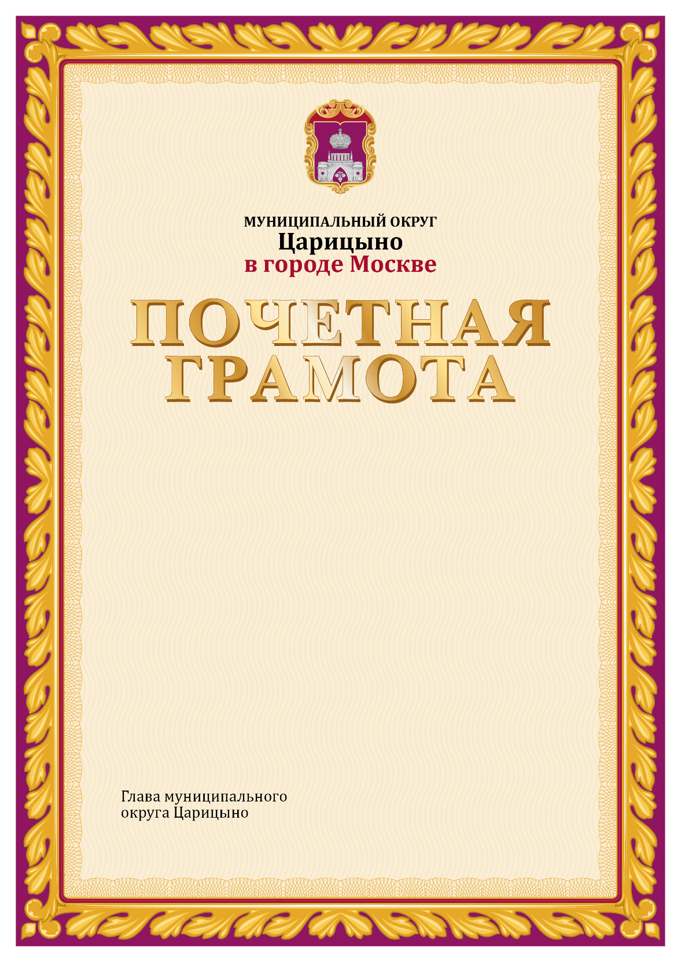

Приложение 3
к решению Совета депутатов муниципального округа Царицыно
в городе Москве
от 19.05.2021 года №ЦА-01-05-07/04
Описание и рисунок
нагрудного знака к Почетной грамоте
муниципального округа Царицыно в городе Москве
Нагрудный знак к Почетной грамоте муниципального округа Царицыно в городе Москве выполнен из золотистого металла в виде картуша, украшенного стилизованными листьями аканта, с фоном покрытым темно-красной эмалью в верхней части. В центре картуша расположен многоцветный герб муниципального округа Царицыно в городе Москве.
На оборотной стороне нагрудный знак имеет приспособление для крепления к одежде.
Размеры нагрудного знака: высота - 27 мм, ширина – 20,5 мм.

М 1:1

М 3:1

